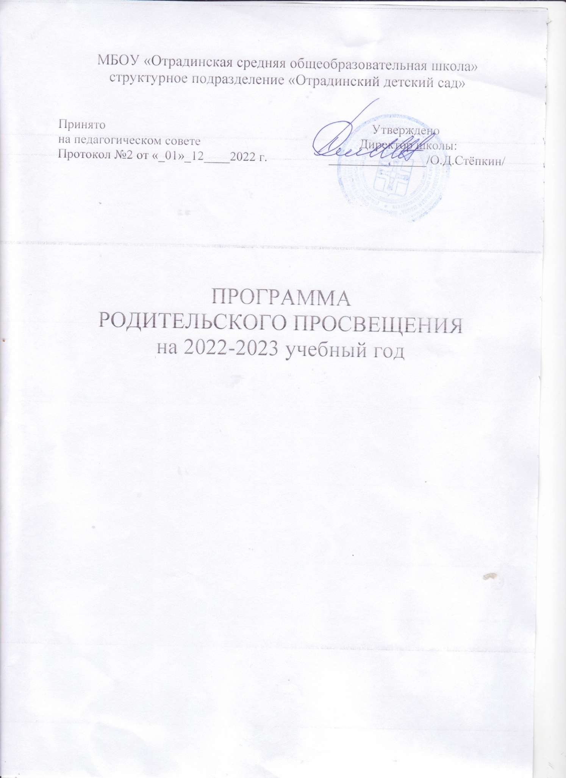МБОУ «Отрадинская средняя общеобразовательная школа»
структурное подразделение «Отрадинский детский сад»

Принято Утверждено
на педагогическом совете Директор школы:
Протокол №2 от «_01»_12____2022 г. _______________/О.Д.Стёпкин/

ПРОГРАММА
РОДИТЕЛЬСКОГО ПРОСВЕЩЕНИЯ
на 2022-2023 учебный год

Пояснительная записка

Качество семейного воспитания, расширение воспитательных возможностей семьи, повышение ответственности родителей за воспитание своих детей – важнейшие проблемы современной педагогической практики. Именно этими обстоятельствами диктуется необходимость постоянного повышения уровня педагогической компетентности родителей, необходимость и актуальность организации для них различных форм образования.

Совместная деятельность семьи и дошкольной образовательной организации позволяет обеспечить эффективность психического и социального развития воспитанников, вывести ребенка из группы "трудных", нормализовать условия его развития, сформировать необходимые психотехнические навыки взаимодействия взрослых и детей, обеспечить социальную адаптацию воспитанников.

Таким образом, необходимость возвращения к педагогическому просвещению (обучению) родителей обусловлены рядом причин:
- потребностями современного общества, характерной особенностью которого является изменение социокультурной ситуации (необходимость обеспечения взаимодействий семьи и ДОО в процессе формирования ценностных ориентиров у подрастающего поколения);
- инновационным отечественным и зарубежным опытом обновления воспитания подрастающего поколения нового столетия;
- открытостью современного педагогического сообщества (родительского в том числе) обществу, прошлому опыту, инновациям.
Современная ситуация в сфере воспитания требует создания новой, более эффективной системы социально-педагогического сопровождения семьи, построения новых отношений между институтом семьи и образовательной организацией. Организация такого процесса требует глубокого осмысления сущности изменений, происходящих в обществе, согласования позиций, выработки концепции, принимаемой педагогическим и родительским сообществом. А для этого необходима соответствующая система условий, стимулирующая родителей к собственному педагогическому образованию, повышению педагогической культуры, связанной
- с запросами и потребностями развивающейся личности ребёнка;
- со спецификой процесса его личностного становления и профессионального самоопределения;
- с опорой на предшествующий опыт родителей и процесс их педагогического просвещения.

Педагогическое (образовательное) сопровождение родителей в реализации воспитательной функции понимается нами как
- система, предоставляющая им ориентационное поле, в котором они осуществляют выбор оптимальных знаний и условий воспитания детей в семье;

- особый способ деятельности по оказанию педагогической помощи родителям в решении проблем воспитания детей в семье, в преодолении социокультурных и психолого-педагогических проблем, связанных с воспитанием детей;
- процесс совместного с родителями определения их целей, возможностей и путей достижения желаемых результатов в воспитании собственных детей.

Нормативно – правовая база:
- Федеральный закон от 29 декабря 2012 г. N 273-ФЗ "Об образовании в Российской Федерации" (с изменениями и дополнениями от 25 ноября 2013 г.);
- Приказ Министерства образования и науки РФ от 17 октября 2013 г. N 1155 "Об утверждении федерального государственного образовательного стандарта
дошкольного образования";
- Семейный кодекс РФ от 29.12.1995 г. № 223 – ФЗ (ред. от 25.11.2013 г.);
- Конституция РФ.

Цель и задачи деятельности образовательной организации

Цель: повышение психологического и педагогического потенциала родителей, совершенствование приемов семейного воспитания путем создания ситуации сотрудничества, формирования установки ответственности родителей по отношению к проблемам дошкольного обучения и развития ребенка.

Задачи:
- Познакомить родителей с основами педагогических, психологических и правовых знаний.
- Обеспечить единство воспитательных воздействий дошкольной образовательной организации и семьи.
- Оказать помощь родителям (законным представителям) в воспитании детей, охране и укреплении их физического и психического здоровья, в развитии
индивидуальных способностей и необходимой коррекции нарушений их развития.
- Привлечь родителей к активному участию в образовательной деятельности.

Принципы:
- первоочередного права родителей на воспитание детей (родители в первую очередь несут ответственность за развитие, здоровье и благополучие своих детей);
- достоверности информации (сообщаемая информация должна опираться на научные (медицинские, психологические, педагогические, физиологические, юридические и др.) факты);
- практикоориентированности информации (информация, рекомендованная родителям, должна быть практикоориентированной, доступной для использования в жизни);
- взаимного сотрудничества и взаимоуважения (доверительные взаимоотношения педагогов с родителями воспитанников, а также конструктивный поиск решения возникающих проблем воспитания детей);
- развития (личности, системы отношений личности, процессов жизнедеятельности);

- гуманизации отношений и общения;
- системности воспитательных воздействий на ребёнка;
- преемственности семьи и ДОО в становлении социокультурного опыта ребёнка;
- сотрудничества по созданию Образа Человека.

Оценка эффективности реализации программы
Оценка эффективности реализации программы осуществляется на основе оценочных показателей – количественных и качественных.
Количественные показатели:
- количество родителей, заинтересованных вопросами развития и воспитания своих детей;
- количество проведенных массовых мероприятий, общественно-значимых дел, семинаров, конференций и т.п.;
- количество изданных методических электронных пособий семейной направленности на сайте ДОО.
Качественные показатели:
- повышение нравственного образа жизни семьи;
- повышение педагогической культуры родителей;
- создание открытой социально-педагогической системы в образовательной организации, стремящейся к диалогу, межличностному общению, широкому социальному взаимодействию с родителями и общественностью;
- научное и программно-методическое обеспечение взаимодействия семьи и ДОО в процессе формирования личности ребёнка;
- формирование основ семейного воспитания у дошкольника;
- вовлечение родителей в совместную деятельность по духовному, нравственному, трудовому, физическому воспитанию детей.

Формы родительского просвещения.

- Сайт детского сада https://vk.com/club194176997
- Наглядный материал и стенды для родителей в здании ДОО.
- Родительские собрания.
- Консультации.
- Мастер - классы.
- Папки – передвижки.
- Родительский лекторий.
- Практикум – дискуссия.
- Семинар – практикум.
- Семинар.
- Дни открытых дверей (1 раза в год)
- Мероприятия ДОО.
- Открытые занятия с родителями.
- Анкетирование.
- Конкурсы, выставки.
- Памятки, информационные листовки.
- Лекции.

